Sulz am Neckar, décembre 2021

KIPP présente un doigt d'indexage conçu pour les applications exigeantes en matière d'hygiène

La société HEINRICH KIPP WERK a développé un doigt d'indexage qui répond à des exigences accrues en matière d'hygiène. Sa conception selon les directives Hygienic Design empêche l'adhérence des particules de saleté et facilite le processus de nettoyage. Ce doigt d'indexage est donc idéal pour la construction de machines et d'installations utilisées dans des secteurs tels que l'industrie agroalimentaire et pharmaceutique ainsi que la technique médicale.

Les doigts d'indexage permettent un ajustement rapide des composants de machine mobiles. En règle générale, son bouton ou sa bague de traction permet de retirer la broche de la contre-pièce afin de placer et de bloquer en toute sécurité les composants de machine dans la position souhaitée. KIPP présente maintenant un élément de structure conçu selon les directives Hygienic Design pour les applications dans lesquelles la conception facilitant le nettoyage joue un rôle important. Ce nouveau doigt d'indexage en inox 1.4404 de haute qualité possède une embase conique de sorte que le raccord vissé peut être étanchéifié de manière hygiénique avec les rondelles d'étanchéité correspondantes. La surface de cet élément de structure, d'une profondeur de rugosité Ra < 0,8 µm, empêche l'adhérence des particules de saleté. Ce doigt d'indexage est par ailleurs adapté aux processus de nettoyage CIP/SIP.

Le nouveau doigt d'indexage Hygienic Design fabriqué en matériaux conformes aux normes de la FDA résiste aux fluides polaires et non polaires ainsi qu'aux arômes. Il existe dans des versions avec ou sans encoche d'arrêt ainsi qu'avec doigt d'arrêt traité ou non traité. Ce doigt d'indexage est disponible avec un diamètre de broche de 6 ou 8 mm ainsi qu'avec un raccord fileté de taille M10 ou M12 avec filetage normal ou fin. Son joint d'arbre est disponible en option en 70 EPDM 291 (noir) ou en 75 Fluoroprene® XP 41 (bleu). Une rondelle d'étanchéité Hygienic USIT® K1491, fabriquée dans les mêmes matériaux de base, est incluse et peut être achetée comme accessoire au besoin.

(Nombre de caractères, espaces compris : 2 129)

Aperçu image :
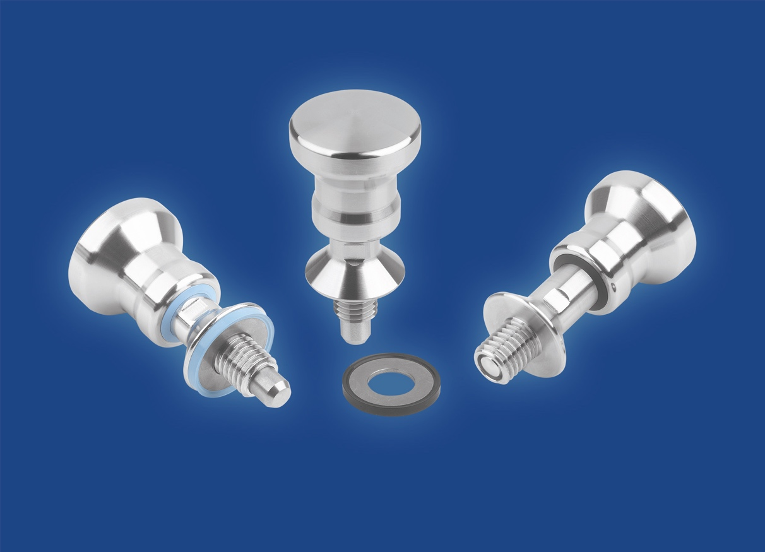

La société HEINRICH KIPP WERK élargit sa gamme avec un doigt d'indexage en inox conçu pour les applications exigeantes en matière d'hygiène.
Image : HEINRICH KIPP WERK GmbH & Co. KG

KIPP FRANCE SAS
Patrick Kargol
6, rue des Frères Caudron
78140 Vélizy-Villacoublay

Téléphone : +33 1 30 70 19 60
Courriel : info@kipp.fr

